第33組 ＊A＊B猜數字遊戲

組長: 陳崴淇105303061

組員: 李文碩105303051

1. 程式功能介紹

* 先由電腦出題
* 再由玩家出題
* 皆會記錄猜的次數
* 玩家出題有防呆，防止不小心把答案捨棄

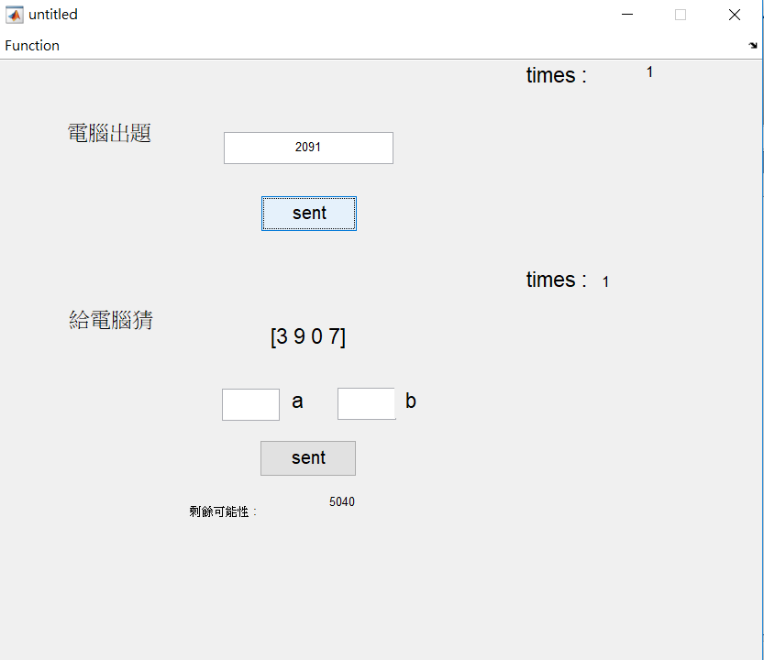

1. 分工細項

**陳崴淇:**

1. ＊A＊B猜數字遊戲的設計架構
2. 遊戲進行方式規劃
3. 主要程式的撰寫

**李文碩:**

1. 參考網路資源,尋找相關類似作品並從中提供相關建議

2. 特殊上課沒教的片段程式的撰寫

3. 規劃額外可能可添加之功能

1. 遇到的困難和如何解決

GUI介面因為比較晚教也比較困難所以花較多時間在摸索這功能上面，解決辦法為看別人寫的類似程式、YOUTUBE、MATLAB官網、GOOGLE語法差別。

1. 心得

(1.)陳崴淇:

這次做matlab期末專案的一開始，想說選一個題目相對簡單又有趣的，比較不會擔心做不出來。然而，真的開始做的時候，才發現其實matlab跟我以前所使用過的程式很不相同，寫起來也常常面臨一些挫折。面對這些難題，常常為了解決一個小小的bug就卡住了一整天，毫無進度。後來使用流程圖先釐清程式功能的主體方向之後，才開始有一些突破性的發展。透過這次的matlab課程後，不光使我可以掌握一個功能很強的整理數據工具，更使我對程式的邏輯更加完整。

(2.)李文碩:

從完全不會matlab到能設計操作一個簡易的GUI介面，雖然沒有很厲害，但畢竟還是做出了1個能夠稱為作品的東西，不過在上網查資料的時候看到太多高手，看了很是羨慕，我實在是太弱了，目前所學只是入門而已，師傅已經領進門，修行看個人，matlab很方便以後應該有很大的機會再遇到，到時候應該會再激勵自己變更強吧，有這堂課的基礎相信會很有幫助。